“小型二手货交易平台”软件开发计划书
目录
1. 引言 2
1.1目的 2
1.2范围 2
1.3术语定义 2
1.4参考资料 2
1.5相关文档 2
1.6 版本更新记录 3
2. 项目概述 3
2.1项目的目的 3
2.2 项目的范围 3
2.3 项目的使用对象 4
3. 项目组织以及人力资源管理情况 4
4. 软件生命周期 5
5. 规范、方法和标准 5
开发相关 5
维护相关 6
6. 任务与工作产品 6
7.工作产品、任务规模、工作量估计（Estimate of Work Product，Task Size and Workload） 6
8.成本估计（Estimates of Costs） 7
9.关键计算机资源计划（Critical Computer Resource Plan） 7
9.1硬件运行环境 7
9.2软件运行环境 8
9.3开发环境 8
10.软件项目进度计划（Software Project Schedule） 9
11．配置管理计划（Configuration Management Planning） 10
12．质量保证计划（Software Quality Assurance Planning） 10
13. 风险分析 11
14. 设备工具 12
15.培训计划 13
16.项目评审 13
17.度量 14

1. 引言

1.1目的
本开发计划书主要提供整个软件开发计划的综述，包括软件生命周期的选取及裁剪，软件规范、方法和标准的选择，软件工作产品的规模估计，软件工作量和成本的估计，软件进度表的制定，软件风险的估计，软件项目培训计划等。

1.2范围
本计划书主要包括软件规模估计，工作模块计划，人力及其他资源计划，进度安排计划，配置管理计划和质量保证计划等。

1.3术语定义
ASP.NET：ASP.NET是.NET FrameWork的一部分，是一项微软公司的技术，是一种使嵌 入网页中的脚本可由因特网服务器执行的服务器端脚本技术，它可以在通过HTTP请求 文档时再在Web服务器上动态创建它们。 指 Active Server Pages（动态服务器页面） ， 运行于 IIS（Internet Information Server 服务，是Windows开发的Web服务器）之中的 程序 。
MVC: MVC 是三种 ASP.NET 编程模式中的一种。MVC 是一种使用 MVC （Model View Controller 模型-视图-控制器）设计创建 Web 应用程序的模式：
·Model（模型）表示应用程序核心（比如数据库记录列表）。通常模型对象负责在数 据库中存取数据。View（视图）是应用程序中处理数据显示的部分。
·View（视图）显示数据（数据库记录）。通常视图是依据模型数据创建的。Controller （控制器）是应用程序中处理用户交互的部分。
·Controller（控制器）处理输入（写入数据库记录）。通常控制器负责从视图读取数据， 控制用户输入，并向模型发送数据。
MVC 模式同时提供了对 HTML、CSS 和 JavaScript 的完全控制。

1.4参考资料
[1] 吕云翔，王昕鹏，邱玉龙. 软件工程——理论与实践. 北京：人民邮电出版社，2012.
[2] 吕云翔，刘浩，王昕鹏，周建. 软件工程课程设计. 北京：机械工业出版社，2009.
[3] “小型二手货交易平台”需求规格说明书.

1.5相关文档
“小型二手货交易平台”的《软件开发计划书》
“小型二手货交易平台”的《软件设计说明书》
“小型二手货交易平台”的《测试分析报告》

1.6 版本更新记录
版本更新记录如表1所示。
表1 版本更新记录
版本号 | 创建者 | 创建日期 | 维护者 | 维护日期 | 维护记录
V1.0 |  | 2016-4-27

2. 项目概述

2.1项目的目的
本项目通过“小型二手货交易平台”实现二手货的网上交易，方便用户处理掉生活中不需要的东西并且能在网上淘到自己想要的东西，构建更加简便的网上二手货交易平台，使用户出售或购买二手货更加便利。

2.2 项目的范围
详情见《用户需求报告》中的功能点、性能点和接口列表
表1 性能需求点列表
编号 | 性能名称 | 使用部门 | 性能描述 | 输入 | 系统响应 | 输出
1 | 上传商品 | 用户 | 让卖家在平台上上传商品，使得其他用户可以购买 | 商品信息 | 将商品信息上传到服务器 | 商品将会显示在平台上
2 | 搜索商品 | 用户 | 让买家可以搜索到自己想要的商品 | 要搜索的商品名称 | 在平台上搜寻相符合的商品 | 输出搜索到的商品
3 | 购买商品 | 用户 | 让买家在平台上购买商品 | 选定要购买的商品 | 创建订单 | 成功购买的提示
4 | 检查订单 | 用户 | 让买家卖家更好地确认订单信息 | 选定要查询的订单 | 搜索相关订单并显示 | 订单详情

2.3 项目的使用对象
“小型二手货交易平台”的使用者主要是大学生。大学生每学期对各类商品，如图书、电子产品等都有不同程度的需求。考虑到大学生没有经济来源，及部分商品在各年级同学间重复使用的特殊情况，每学期购买新商品的行为并不划算。但学生在校园内随意交易的行为不易管理，因此这里考虑建立校园二手货交易平台，使校园二手货交易方便并易于管理。
人员 | 工作量 | 角色 | 职责
 | 20% | 项目经理 | 检查各部门项目进度，撰写相关报告文档，进行软件测试
 | 20% | 界面编码人员 | 分析新功能 软件框架扩展 负责界面模块代码的编写
 | 20% | 界面设计，3D模型构建，编码人员 | 负责界面模块代码的编写  负责界面外观的设计、3D模型的构建
 | 20% | 功能编码人员 | 分析新功能 对于系统运行的环境配置和资源整合 负责主要模块代码的编写
 | 20% | 功能编码人员 | 分析新功能 对于系统运行的环境配置和资源的整合 负责主要模块代码的编写

3. 项目组织以及人力资源管理情况
表2 项目人员分配以及组织情况

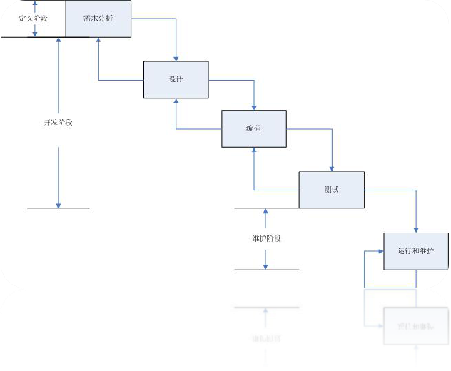
4. 软件生命周期

1，定义：学生成绩管理系统是指，学生，成绩，管理，
2，设计采用面向对象设计，绘制

5. 规范、方法和标准
开发相关：
变量命名方法：驼峰命名法。骆驼式命名法就是当变量名或函式名是由一个或多个单字连结在一起，而构成的唯一识别字时，第一个单词以小写字母开始；第二个单词的首字母大写或每一个单词的首字母都采用大写字母，例如：myFirstName、myLastName，这样的变量名看上去就像骆驼峰一样此起彼伏，故得名。
软件开发方法使用面向对象的开发方法。这是一种自底向上和自顶向下相结合的方法，而且它以对象建模为基础，从而不仅考虑了输入、输出数据结构，实际上也包含了所有对象的数据结构。
维护相关：
维护规范方面，本软件为保证系统正常运行所需的预防性维护，包括：日常维护、数据备份应急、等工作。其中日常维护包括程序BUG修改调整、业务数据调整、系统功能完善等。做好业务数据的备份（恢复）工作。
维护方法有及时更新维护文档，进行单元测试，进行明确的验收检查以及质量保证检查等。

6. 任务与工作产品
任务包括：
需求分析阶段、系统设计、系统实现、测试、产品交付、产品维护、产品后期更新等。
工作产品包括：
“小型二手货交易平台”的《软件开发计划书》
“小型二手货交易平台”的《软件设计说明书》
“小型二手货交易平台”的《测试分析报告》
“小型二手货交易平台”的源代码以及可执行文件
“小型二手货交易平台”的用户手册

7.工作产品、任务规模、工作量估计（Estimate of Work Product，Task Size and Workload）
项目规模估算是为了确定项目所需的人工。需要描述的主要内容有：
（1）对软件工作产品规模估计依据的简要描述
软件开发计划书：根据教材《软件工程实用教程》所给《软件开发计划书编写指南》进行编写
需求规格说明书：在相关文档中已给出，需要进行批注和修改
软件设计说明书：在相关文档中已给出，需要进行批注和修改
源代码：利用《需求规格说明书》、《软件设计说明书》中所给部分代码进行编写
可执行程序：由源代码直接生成
测试报告：根据测试数据和结果编写
用户使用说明书：结合最终软件成果和使用感受进行编写
（2）每种任务和工作产品规模估计的结果
软件开发计划书：三个人分工，在一周内完成
需求规格说明书：一个人负责修改，一个人负责画图，两周完成
软件设计说明书：一个人负责修改，一个人负责画图，三周完成
源代码：3-4个人负责编写和调试，最终完成
可执行程序：有源代码生成即可
测试报告：由1-2个人执行测试和撰写文档，最终完成
用户使用说明书：1-2个人负责编写，在三天内完成

8.成本估计（Estimates of Costs）
成本估计，是指对项目完成过程中耗费的人力、物力、财力资源的估算。成本估计应按类别进行估算，可能的成本估算类别，如：
（1）直接人工
小组成员，共6人，工期约45天
（2）直接费用
暂无
（3）间接成本
暂无
（4）制造费用
暂无
（5）管理费用
暂无
（6）不可预见费用
暂无

9.关键计算机资源计划（Critical Computer Resource Plan）
项目的关键计算机资源计划，是指系统在开发环境、测试环境、及用户目标环境中，对关键计算机资源，如计算机存储能力、计算机处理器速度、通信通道容量、服务器处理能力等的估计，使之能满足软件开发、测试、运行的要求。具体要求如下：

9.1硬件运行环境
（1）服务器
处理器型号：Intel Core i7-750 2.66GHz
内存容量：4GB
网络配置：100M带宽网络适配器
（2）Web浏览PC机
处理器型号：AMD 或Intel 1.6 GHz以上
内存要求：256MB以上
网络配置：100M带宽网络适配器

9.2软件运行环境
（1）服务器
操作系统：Windows Server 2008或以上版本系统。
数据库：SQL Server 2012 Express Edition。
WEB 服务器：Microsoft IIS 6.0或以上版本。
软件运行环境：.NET 版本不低于4.0
（2）客户机
操作系统：无限制
浏览器：所有主流浏览器，其中IE版本应为IE 6.0以上
客户机应能够访问互联网

9.3开发环境
本软件开发团队使用统一配置的开发机，软硬件配置如下：
（1）硬件环境
本系统采用PC机开发，配置如下：
处理器型号：Intel Core i7-4720HQ CPU 2.60GHz
内存剩余空间：8G
外存剩余空间：1TB
网络配置：100M带宽网络适配器。
（2）软件环境
操作系统：Windows 7 64-bits
数据库：SQL Server 2012 Express Edition
开发语言：C#、JavaScript、CSS、Razor(HTML)
开发框架：ASP.NET MVC 4
软件运行环境：.NET 4.5, VC2012
集成开发环境：Visual Studio 2010或以上版本，建议2010版。
WEB 服务器：Microsoft IIS 6.0或以上版本。
测试工具：HP LoadRunner
版本控制策略：Git

10.软件项目进度计划（Software Project Schedule）
软件项目进度计划，是对项目的进度、人员工作分工所做的计划，此计划依据上述各章的估算和分析结果，计划方式建议采用表格的形式。本章节中描述的主要内容有：
（1）软件项目每个阶段的进度时间表
（2）设定里程碑
（3）评审时间
（4）缓冲时间
以上内容以甘特图的形式呈现。如下：
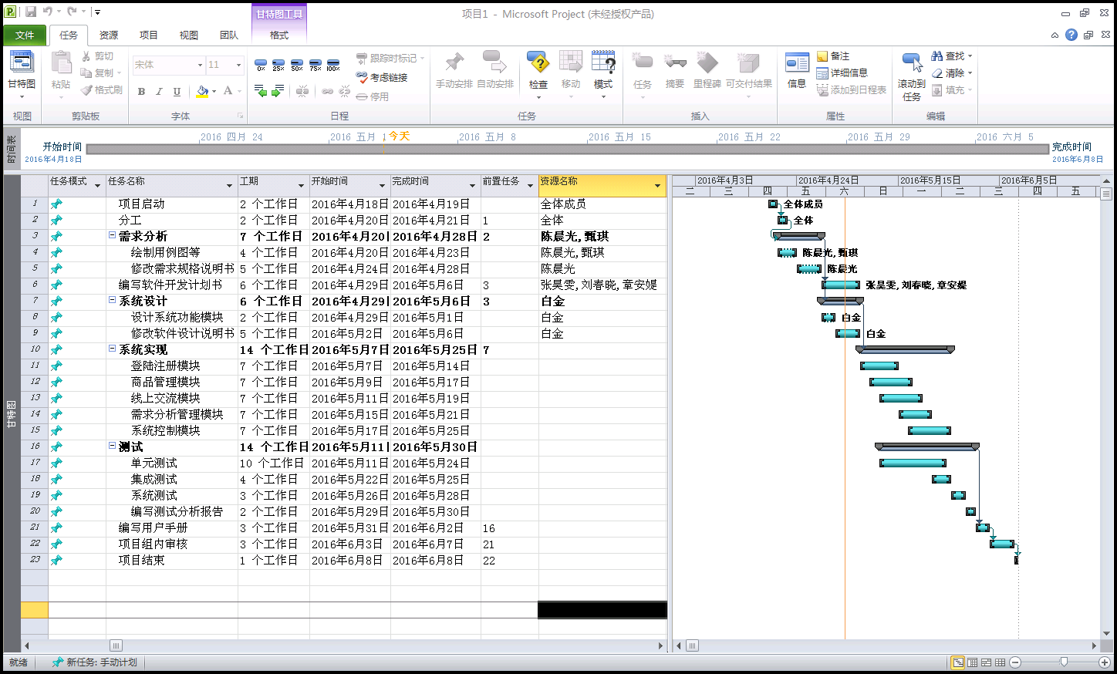
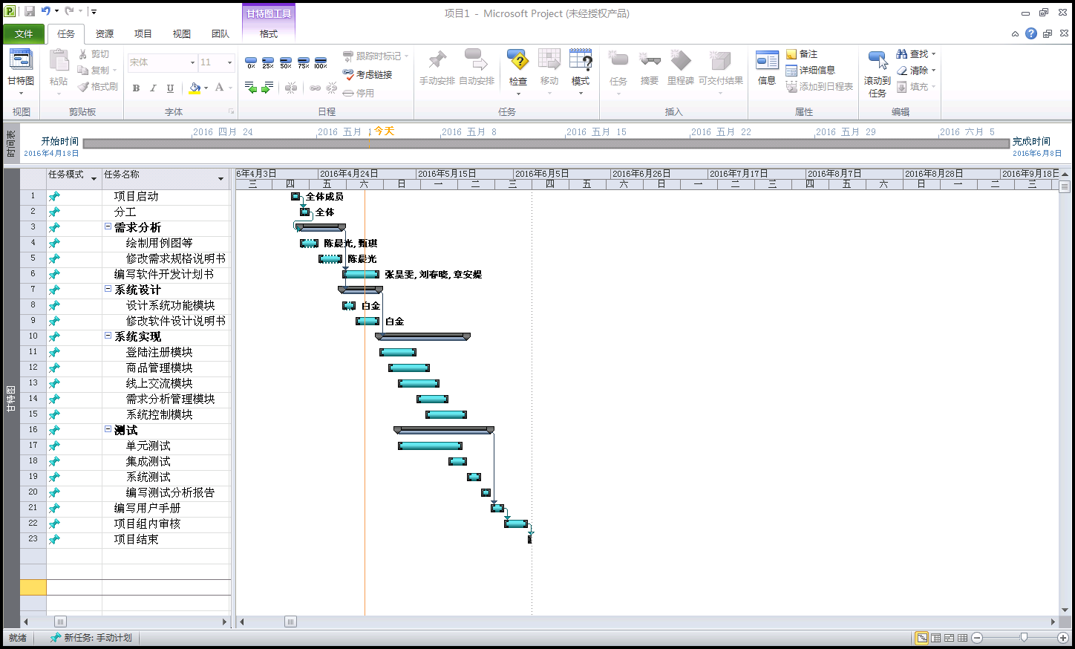

11．配置管理计划（Configuration Management Planning）
任务分配：
前期任务：编写软件开发计划书：张昊雯、刘春晓、章安媞
修改需求规格说明书：陈晨光
修改软件设计说明书：白金
项目相关图（九种）绘制：甄琪
会议记录：刘春晓
后期任务：暂未分配

12．质量保证计划（Software Quality Assurance Planning）
进行严格的日期进度管理。项目的日程安排将根据实际开始日期、实际结束日期以及完成百分比定期进行重新评估，并在必要时作出修改。项目经理负责定期召开例会讨论相关事宜。项目组成员需要在项目组长的带领下按时参加会议，并汇报实际完成进度。
保证项目设计编写和软件测试的同时进行，以便及时发现问题，及时改正，保证项目的完整性和正确性。

13. 风险分析
- 项目实施过程中可能遇到的风险有：需求方面，涉及由于对于需求的理解不够正确、不够透彻而导致的需求变更问题。设计方面，涉及由于对于系统整体等没有足够了解而导致的设计功能出现偏差和问题。实施方面，涉及由于技术水平有限而导致的设计无法完成，中途需要对于设计等进行变更，还可能存在代码质量不合格，最终产品有缺陷的问题。测试方面，涉及由于测试人员经验有限而导致的一些存在的问题无法被发现。应用方面，涉及用户数量较少，使用不够方便等。其他方面，涉及政策风险、数据意外丢失风险、延期交付等。
- 重大风险事件：需求变更，技术水平无法完成设计，数据意外丢失。需求变更，会导致前期的设计和实现等均需要做出重大调整，耗时耗力，发现得越晚造成的损失将会越大。技术水平无法完成设计，直接影响最终产品的功能与实现，在实施环节是将会造成较大的问题，可能导致产品的设计更改，延期交付，甚至整个项目的失败。数据意外丢失，也是很重大的风险事件，数据一旦丢失，很可能是无法恢复的，将会影响整个项目的进度，也影响工作人员的情绪，直接关系到项目的时间和花费。
- 预防及处理措施：
- 针对需求变更，小组成员应保证在开始工作之前就已经看过《需求说明书》，了解基本的需求，并且在最初阶段进行讨论交流，以保证小组成员对于需求有较深的了解尽，不遗漏内容，避免后续过程中需求变更的可能。另外，一旦发现有需求需要变更，小组成员应及时讨论相关的内容，将工作做出适当的调整，将损失降至最低。
- 针对技术水平有限的问题，在进行软件的功能设计时就应该充分考虑到小组成员的技术水平，并进行合理的设计，保证可以在规定的时间内有效完成功能的实现。如果遇到技术难以实现的设计，小组应及时讨论解决方案，可以考虑组内成员相互帮助，以求解决为题，或者根据讨论结果及时更改设计方案，以降低损失。
- 针对意外数据丢失，由于小组的工作主要是在电脑上完成的，电脑的系统崩溃、自动重启很容易造成数据的意外丢失，将造成极大的时间和精力的损失。因此，要对成员所使用的电脑环境的稳定有一个良好的把控，并且提醒小组的工作人员养成随时备份的好习惯，以防止数据的意外丢失。
- 对于其他存在的风险，如延期交付，在最开始的时间计划中应该充分合理安排，并且应该考虑到在实施过程中遇到的各种问题可能，适当预留一些时间以应对实施过程中的突发情况，并应该根据实际的实施过程中的需求、设计的更改等对于时间安排做出相应的调整。再如实施过程中的代码质量，相关负责人员应该尽可能地保留清晰、关键的注释，以方便之后的检查和调试工作，而且应设置定期的检查评价，以确保完成质量。

14. 设备工具
依据《需求规格说明书》所需设备和设备的基本要求如下：
（1）硬件运行环境
1）服务器
处理器型号：Intel Core i7-750 2.66GHz
内存容量：4GB
网络配置：100M带宽网络适配器
2）Web浏览PC机
处理器型号：AMD 或Intel 1.6 GHz以上
内存要求：256MB以上
网络配置：100M带宽网络适配器
（2）软件运行环境
1）服务器
操作系统：Windows Server 2008或以上版本系统。
数据库：SQL Server 2012 Express Edition。
WEB 服务器：Microsoft IIS 6.0或以上版本。
软件运行环境：.NET 版本不低于4.0
2）客户机
操作系统：无限制
浏览器：所有主流浏览器，其中IE版本应为IE 6.0以上
客户机应能够访问互联网
（3）开发环境
本软件开发团队使用个人电脑作为开发机，软硬件配置情况如下：
1）硬件环境
处理器型号：Intel Core i5及以上型号
内存剩余空间：不小于4G
网络配置：100M带宽网络适配器。
2）软件环境
操作系统：Windows 8 64-bits
数据库：SQL Server 2014 Express Edition
开发语言：C#、JavaScript、CSS、Razor(HTML)等
开发框架：ASP.NET MVC 4
软件运行环境：.NET 4.5, VC2012
集成开发环境：Visual Studio 2013或以上版本
WEB 服务器：Microsoft IIS 6.0或以上版本。
测试工具：HP LoadRunner
（注：本小组将依据实施过程中的实际需要对于软件和硬件环境做出相应的调整）
应到位时间：
- 硬件运行环境，服务器、web浏览PC机——应在测试环节开始前到位，具体时间取决于计划安排。
- 开发环境，开发用PC机——需求调研阶段就应到位，实际已经到位。

15.培训计划
本小组将吕云翔老师的软件工程导论作为培训计划的一部分，时间从校历第一周到校历第十六周，全组人员参与，接受关于软件工程的基础知识相关内容的培训，应达到小组成员对于软件工程有整体认识和较为全面的了解，在某几项工作上有较为细致深刻的认识，并能将学到的东西应用于解决当前的项目问题的效果。除软件工程导论课以外，本小组预计不安排单独的培训，小组成员可以根据实施过程中的实际情况自行安排培训。

16.项目评审
（1）项目的评审内容及评审周期：
本小组为能良好监督项目的质量和完成度，又能尽量避免在评审方面投入过多的时间和精力，预计评审周期为两个星期，并根据需要提交的工作产品进行适当的时间调整。
第九周：检查并修改《软件开发计划书》、《需求规格说明书》的内容，要求排版清晰内，容明确，时间安排合理。
第十一周：检查《软件设计说明书》，要求内容完整，功能分块明确，设计合理。
第十三周：审核源代码和可执行程序的完成进度，要求基本实现设计说明书中的功能，源代码有关键的注释易于理解。
第十四周：审核《测试分析报告》、《用户手册》，进一步审核源代码和可执行程序的完成和修改情况。要求源代码和可执行程序能够实现所需功能，并根据测试结果做出了进一步的完善和修改，基本达到可以交付的水平；《测试分析报告》详细记录测试情况，《用户手册》对于使用方法等做详细描述，语言清晰易于理解。
第十五周：审核项目总结等相关的文档材料，要求文档说明结构清晰，内容详细。
（2）需提交的工作产品及提交时间：
第十周：《软件开发计划书》、《需求规格说明书》
第十一周：《软件设计说明书》
第十四周：《源代码》、《可执行程序》、《测试分析报告》、《用户使用说明书》（《用户手册》）
第十五周：《会议记录》、《项目结项总结》

17.度量
（1）项目过程的评审次数：5次
（2）项目计划修改次数：3次
（3）项目各阶段的人员投入：
需求设计阶段，预计工作量平均每人5天，共6人。
实施阶段，预计工作量平均每人10天，共6人。
修改、总结、交付阶段，预计工作量平均每人4天，共6人。
（4）各类任务耗用时间统计
《软件开发计划书》、《需求规格说明书》一周；《软件设计说明书》一周，《源代码》、《可执行程序》四到五周；《测试分析报告》一周；《用户使用说明书》（《用户手册》）一周；《会议记录》每次会议后记录并整理；《项目结项总结》一周。
（5）工作产品统计
《软件开发计划书》6000字以上、《需求规格说明书》18000字左右、《软件设计说明书》18000字左右、《源代码》、《可执行程序》、《测试分析报告》、《用户使用说明书》（《用户手册》）、《会议记录》每次会议50~100字、《项目结项总结》

